LICITACIÓN PÚBLICA REGIONAL No. OM-CESPT-110-2020
"ADQUISICIÓN DE ANILLOS Y PLACAS DE RECONOCIMIENTOS PARA PERSONAL DE CESPT”
MUESTRA DE ANILLOS Y RECONOCIMIENTOS

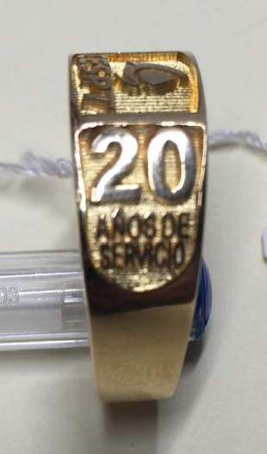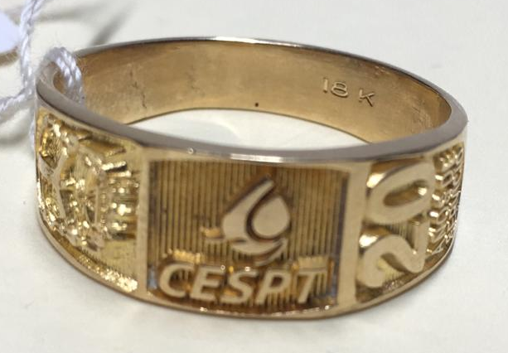
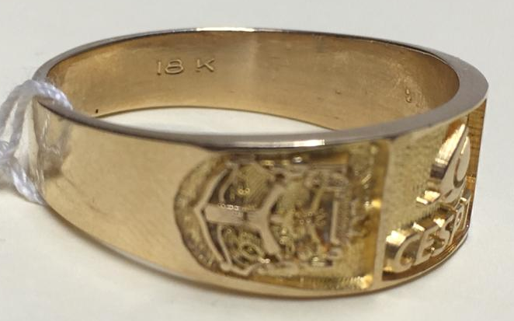

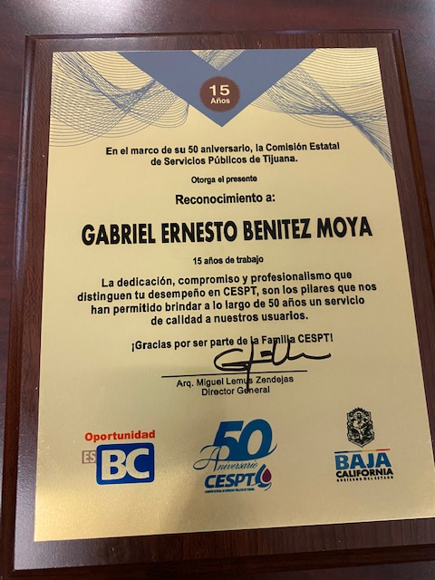

Las presentes imágenes son de referencia

